海盐县教育局下属公办幼儿园2022年公开招聘
劳动合同制教职工（教师）公告
根据我县学前教育发展需求，县教育局下属公办幼儿园面向社会公开招聘劳动合同制教职工（教师）。现将有关招聘事宜公告如下：
一、计划数：幼儿教师20名（见附件2）。
二、招聘的范围和对象
1.热爱幼教事业,遵纪守法，具有良好的品行和职业道德，具备适应岗位要求的身体条件和心理条件；
2.具有嘉兴市户籍（以2022年1月10日的户籍为准），年龄在35周岁以下（1987年1月10日以后出生）；
3.幼儿教师须具有大专及以上学历,且具有幼儿园教师资格条件【取得幼儿园教师资格证，或者幼儿园类别教师资格考试合格证明（此证明由教育部考试中心颁发）和普通话二级乙等以上等级证书】，或全日制普通高校师范类专业大专及以上学历，且具有小学教师资格条件。
4.已经是海盐县教育局下属公办幼儿园劳动合同制员工不在本次报考范围之内。
三、招聘程序和办法
招聘工作贯彻公开、平等、竞争、择优的原则，坚持德才兼备的用人标准，按照发布招聘公告、报名、资格审查、组织考试、选择岗位、体检、考核、公示、聘用等程序进行。
（一）报名
1.网上预报名：考生应在2022年1月17日17：00前手机扫描《幼儿园招聘报名》二维码进行网上报名。也可电脑登录网址进行网上报名。“网上预报名”之后“现场确认报名”。
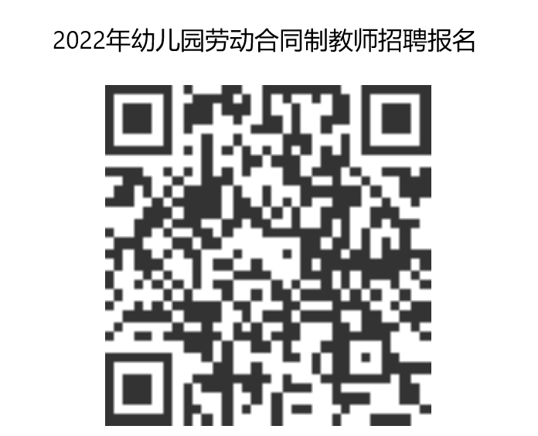
https://external.h3yun.com/su/re/6RJPH?engineCode=v0yg9ba3yi0gzo8r86sxuoz25

2.现场确认报名：网上预报名之后（若没有网上预报名，也可直接现场报名），请在2022年1月20日一天（上午8：45至11：30，下午14：30至17：00）到教育局现场确认，逾期不确认者，视为放弃报名。
现场确认报名地点：海盐县教育局（枣园西路368号综合大楼）8楼825会议室。考生请戴好口罩，凭健康码、行程码+测量体温进入，并听从现场工作人员引导。现场确认时需提交以下材料：
（1）《报名表》、《健康申报表》；
（2）毕业证书、教师资格证书原件和复印件【也可以提供幼儿园类别教师资格考试合格证明（此证明由教育部考试中心颁发）和普通话二级乙等以上等级证书】；

（3）本人有效居民身份证和户口簿原件和复印件；
（4）本人近期免冠一寸彩照一张。
注意事项：
（1）报考人员应对自己所报考岗位的选择及填表内容的真实性、准确性负责，如因选报岗位不当或所填写内容不真实、不准确、不全面而影响本人考试或聘用的，由报考人员本人负责。
（2）报考人员应对本人提交和填写的材料、信息的真实性负责，凡提供虚假信息，一经查实，取消考试或聘用资格。
本人现场确认有困难的（不接受网上、信函、电话等方式确认），可委托家长或亲友代为报名。代报名人必须按报名要求提供各类资料，还必须提供代报名人的身份证原件及复印件，代报名委托书。
3.根据新冠病毒防疫工作的需要，报名时需填写《健康申报表》，报名人员需符合防疫的有关要求并根据防疫要求提供相关证明。凡隐瞒或谎报旅居史、接触史、健康状况等疫情防控重点信息的，不配合工作人员进行健康检疫、询问、查询、送诊等造成严重后果的，取消其相应资格，如有违法行为将依法追究法律责任。
（二）考试
1.笔试和面试。报名人数超过30人时，先笔试后面试。笔试后，按招聘职位要求组织面试，根据笔试成绩按1:1.5比例从高分到低分确定面试对象。笔试占总分的50%，面试占总分的50%。若总成绩相同，以笔试分数高者排位靠前。报名人数少于或等于30人时，直接按招聘职位要求组织面试。
2.面试方式：（1）模拟上课（占70分）:备课限时1小时，教案上交。上课限时8分钟，无学生参与，直接面对评委。（2）专业技能（占30分）:考生根据自己的专业特长进行3分钟展示。面试总分100分，成绩低于60分取消录用资格。
考试结束后，总成绩前二十名的考生，自高到低自主选择岗位。
（三）体检与考核
1.体检。根据总成绩由高到低的顺序，按招聘计划数1:1的比例确定体检考核对象。体检标准参照《公务员录用体检通用标准（试行）》执行。
2.考核。考核参照《浙江省公务员录用考察工作细则（试行）》执行。因体检、考核不合格或本人放弃等原因，可以依次递补。有关递补工作截止到2022年2月15日。逾期不再递补。
（四）公示与录用
考核合格后，按规定确定拟录用人员名单并公示，公示期为七天。公示期内有异议，并经查实不符合录用条件的，取消录用资格；公示期满无异议的，按规定办理聘用手续。拟聘用人员无正当理由未在规定时间内报到的，取消聘用资格。
四、其它
1.本通告未尽事宜，由县教育局会同人社局按有关规定研究执行。
2.咨询电话：0573---86027037 86022465
附件1：海盐县教育局下属公办幼儿园公开招聘劳动合同制教职工（幼儿园教师）报名表
附件2：海盐县教育局下属公办幼儿园公开招聘劳动合同教职工(幼儿园教师)计划表
附件3：健康申报表

海盐县教育局
2022年1月12日
附件1：
海盐县教育局下属公办幼儿园公开招聘
劳动合同制教职工（教师）报名表
报考岗位：
姓名 |  |  | 性别 |  | 出生年月
政治  面貌 |  |  | 户籍 |  | 学历
毕业  时间 |  |  | 毕业  学校 |  | 所学  专业
是否  师范生 |  |  | 教师  资格 |  | 联系电话 | 座机  手机
家庭  地址 |  |  |  |  | 身份证号码
学  习  工  作  简  历 |  |  |  |  |  |  | 本  人  近  照
教育局审查意见
承  诺  书 | 我已仔细阅读2022年海盐县教育局相关招聘政策与相关信息，理解其内容，并符合应聘岗位条件要求。我郑重承诺：本人所提供的个人信息证明资料、证件等真实、准确，并自觉遵守事业单位公开招聘的各项规定，诚实守信、严守纪律，认真履行应聘人员的义务。对因提供有关信息证件不实或违反有关纪律规定所造成的后果，本人自愿承担相关责任。  应聘人员签名：  2022年1月 日

附件2：
海盐县教育局下属公办幼儿园公开招聘
劳动合同教职工(教师)计划表
序号 | 岗 位 方 向 | 教师需求数
1 | 城 区 | 13
2 | 开发区 | 3
3 | 百 步 | 3
4 | 澉 浦 | 1
 | 合计 | 20

附件3:
健 康 申 报 表

1. 姓名： 身份证号：
2. 性别： □男 □女
3. 报考岗位：
4. 近14天内居住地址： ①
②
③
5. 目前健康码状态： □绿码 □黄码 □红码
6. 近14天内是否曾有发热、咳嗽等身体不适症状： □是 □否
7. 近14天内是否曾去医院就诊：
□是（如是，诊断疾病为： ） □否
8. 近14天内是否有以下情况：
8.1 健康码不全是绿码： □是 □否
8.2 国内中高风险地区旅居史： □是 □否
8.3 境外旅居史： □是 □否
8.4 与境外返回人员有过接触史： □是 □否
8.5 香港、澳门旅居史： □是 □否
8.6 与新冠肺炎相关人员（确诊病例、疑似病例、无症状感染者）有过接触史：
□是 □否
8.7 是否已接种新冠疫苗 □是 □否

手机号： 申报人（签字）：

申报日期：2022年 月 日

（注：申报人员请如实填报以上内容，如有隐瞒或虚假填报，将依法追究责任。请于现场确认报名时携带纸质稿，本人签字，落款为当天。）

